

**Об утверждении регламента государственной услуги "Регистрация договора залога права недропользования на разведку, добычу общераспространенных полезных ископаемых"**

***Утративший силу***

Постановление акимата Атырауской области от 11 декабря 2015 года № 367. Зарегистрировано Департаментом юстиции Атырауской области 5 января 2016 года № 3420. Утратило силу постановлением акимата Атырауской области от 25 декабря 2019 года № 304 (вводится в действие по истечении десяти календарных дней после дня его первого официального опубликования)

      Сноска. Утратило силу постановлением акимата Атырауской области от 25.12.2019 № 304 (вводится в действие по истечении десяти календарных дней после дня его первого официального опубликования).

      В соответствии с пунктом 3 статьи 16 Закона Республики Казахстан от 15 апреля 2013 года "О государственных услугах" акимат Атырауской области **ПОСТАНОВЛЯЕТ**:

      1. Утвердить регламент государственной услуги "Регистрация договора залога права недропользования на разведку, добычу общераспространенных полезных ископаемых" согласно приложению к настоящему постановлению.

      2. Признать утратившим силу постановления акимата Атырауской области от 6 мая 2014 года № 132 "Об утверждении регламентов государственных услуг в сфере геологии и недропользования" (зарегистрировано в реестре государственной регистрации нормативных правовых актов № 2925, опубликовано 19 июня 2014 года в газете "Прикаспийская коммуна") и от 29 августа 2014 года № 265 "О внесении дополнений в постановление акимата Атырауской области от 6 мая 2014 года № 132 "Об утверждении регламентов государственных услуг в сфере геологии и недропользования" (зарегистрировано в реестре государственной регистрации нормативных правовых актов № 3007, опубликовано 21 октября 2014 года в газете "Прикаспийская коммуна").

      3. Контроль за исполнением настоящего постановления возложить на Дюсембаева Г.И. – первого заместителя акима Атырауской области.

      4. Настоящее постановление вступает в силу со дня государственной регистрации в органах юстиции и вводится в действие по истечении десяти календарных дней после дня его первого официального опубликования.

|  |  |
| --- | --- |
| *Аким области* | *Б. Измухамбетов* |

|  |  |
| --- | --- |
|  | Приложение к постановлению акимата Атырауской области от "11" декабря 2015 года № 367 |
|  | Утвержден постановлением акимата Атырауской области от "11" декабря 2015 года № 367 |

**Регламент государственной услуги "Регистрация договора залога права недропользования на разведку, добычу общераспространенных полезных ископаемых"**

      Сноска. По всему тексту регламента слова "ЦОН", "ЦОНа", "центром обслуживания населения", "центра обслуживания населения" заменены словами "Государственная корпорация", "Государственной корпорации", "Государственную корпорацию", "Государственной корпорацией" постановлением акимата Атырауской области от 04.07.2016 № 141 (вводится в действие по истечении десяти календарных дней после дня его первого официального опубликования).

**1. Общие положения**

      1. Государственная услуга "Регистрация договора залога права недропользования на разведку, добычу общераспространенных полезных ископаемых" (далее – государственная услуга) оказывается местным исполнительным органом области - государственным учреждением "Управление природных ресурсов и регулирования природопользования Атырауской области" (далее - услугодатель).

      Прием заявления и выдача результата оказания государственной услуги осуществляются через:

      1) канцелярию услугодателя;

      2) Некоммерческое акционерное общество "Государственная корпорация "Правительство для граждан" (далее – Государственная корпорация).

      Сноска. Пункт 1 с изменением, внесенным постановлением акимата Атырауской области от 04.07.2016 № 141 (вводится в действие по истечении десяти календарных дней после дня его первого официального опубликования).

      2. Форма оказания государственной услуги: бумажная и электронная (частично автоматизированная) и (или) бумажная.

      3. Результат оказания государственной услуги – свидетельство о регистрации договора залога права недропользования, по форме согласно приложению 1 к стандарту государственной услуги "Регистрация договора залога права недропользования на разведку, добычу общераспространенных полезных ископаемых", утвержденного приказом Министра по инвестициям и развитию Республики Казахстан от 28 апреля 2015 года № 521 "Об утверждении стандартов государственных услуг в сфере недропользования, за исключением углеводородного сырья, а также угля и урана" (зарегистрирован в реестре государственной регистрации нормативных правовых актов № 11606) (далее – Стандарт), либо мотивированный отказ.

      Форма предоставления результата оказания государственной услуги: электронная и бумажная.

      В случае обращения услугополучателя за получением акта на бумажном носителе результат оказания государственной услуги оформляется в электронном формате, распечатывается и заверяется печатью и подписью уполномоченного лица услугодателя.

      На портале результат оказания государственной услуги направляется услугополучателю в "личный кабинет" в форме электронного документа, подписанного электронной цифровой подписью (далее – ЭЦП) уполномоченного лица услугодателя.

**2. Описание порядка действий структурных подразделений (работников) услугодателя в процессе оказания государственной услуги**

      4. Основанием для начала процедуры (действия) по оказанию государственной услуги является заявление на бумажном носителе по форме согласно приложению 2 к Стандарту либо запрос в форме электронного документа, подписанного ЭЦП услугополучателя.

      Сноска. Пункт 4 – в редакции постановления акимата Атырауской области от 04.07.2016 № 141 (вводится в действие по истечении десяти календарных дней после дня его первого официального опубликования).

      5. Содержание каждой процедуры (действия), входящей в состав процесса оказания государственной услуги, длительность его выполнения:

      1) работник канцелярии услугодателя принимает документы, производит анализ пакета документов на соответствие перечню, предусмотренному пунктом 9 Стандарта, если документы соответствуют указанным требованиям, то выдается копия заявления услугополучателю с подтверждением о регистрации в канцелярии с указанием даты и времени приема пакета документов и передает руководителю услугодателя (в течении 15 (пятнадцати) минут);

      Пакет документов не соответствующий требованиям возвращается услугополучателю (в течении 15 (пятнадцати) минут).

      2) руководитель услугодателя ознакамливается с поступившими документами и отправляет специалисту услугодателя на исполнение (в течении 15 (пятнадцати) минут);

      3) специалист услугодателя рассматривает поступившие документы, готовит результат государственной услуги и направляет на подпись руководителю услугодателя (в течении 4 (четырех) рабочих дней);

      4) руководитель услугодателя подписывает результат государственной услуги и направляет работнику канцелярии услугодателя (в течении 15 (пятнадцати) минут);

      5) работник канцелярии услугодателя регистрирует и выдает услугополучателю результат государственной услуги нарочно либо направляет через курьера Государственной корпорации (в течении 15 (пятнадцати) минут).

**3. Описание порядка взаимодействия структурных подразделений (работников) услугодателя в процессе оказания государственной услуги**

      6. Перечень структурных подразделений (работников) услугодателя, которые участвуют в процессе оказания государственной услуги:

      1) работник канцелярии услугодателя;

      2) руководитель услугодателя;

      3) специалист услугодателя.

      7. Описание последовательности процедур (действий) между структурными подразделениями (работниками) с указанием длительности каждой процедуры (действия) приведено в приложении 1 к настоящему Регламенту и справочник бизнес-процессов оказания государственной услуги "Регистрация договора залога права недропользования на разведку, добычу общераспространенных полезных ископаемых" приведен в приложении 2 к настоящему Регламенту.

**4. Описание порядка взаимодействия с Государственной корпорацией и (или) иными услугодателями, а также порядка использования информационных систем в процессе оказания государственной услуги**

      8. Пошаговые действия и решение по оказанию государстенной услуги (диаграмма функционального взаимодействия при оказании государственной услуги через Государственную корпорацию приведена в приложении 3 к настоящему Регламенту) через Государственную корпорацию:

      1) процесс 1 – работник Государственной корпорации принимает от услугополучателя необходимые документы, указанные в пункте 9 Стандарта, в случае предоставления неполного пакета документов, отказывает в приеме заявления и выдает расписку об отказе – в течении 15 (пятнадцати) минут;

      2) процесс 2 – работник Государственной корпорации регистрирует поступившие документы и выдает расписку услугополучателю о приеме соответствующих документов с указанием – в течении 15 (пятнадцати) минут):

      номера и даты приема документов;

      вида запрашиваемой государственной услуги;

      количества и названий приложенных документов;

      даты (времени) и места выдачи документов;

      фамилии, имени, отчества работника Государственной корпорации, принявшего заявление на оформление документов.

      3) процесс 3 – работник Государственной корпорации передает документы в накопительный сектор в течение 5 (пяти) минут;

      4) процесс 4 – накопительный сектор собирает документы, составляет реестр и передает услугодателю через курьера Государственной корпорации в течение 4 (четырех) часов;

      5) процесс 5 – содержание каждой процедуры (действия), услугодателя приведены в пункте 5 настоящего Регламента;

      6) процесс 6 – работник сектора сбора информации Государственной корпорации с помощью сканернего штрих-кода отмечает полученные документы от услугодателя указывая в информационной системе Государственной корпорации и в течение 30 (тридцати) минут направляет инспектору для выдачи готовых документов услугополучателю;

      7) процесс 7 – работник, осуществляющий выдачу готовых документов, выдает услогополучателю результат государственной услуги в течение 5 (пяти) минут. В случае неявки услугополучателя за результатом государственной услуги в течении одного месяца Государственная корпорация направляет результат в архив Государственной корпорации.

      9. Пошаговые действия и решения по оказанию государственной услуги через портал (диаграмма функционального взаимодействия при оказании государственной услуги приведены в приложении 4 к настоящему Регламенту):

      1) услугополучатель осуществляет регистрацию на портале с помощью индивидуального идентификационного номера (далее – ИИН) и бизнес – идентификационного номера (далее - БИН) и пароля (осуществляется для незарегистрированных получателей на портале);

      2) процесс 1 – ввод услугополучателем ИИН/БИН и пароля (процесс авторизации) на портале для получения государственной услуги;

      3) условие 1 – проверка на портале подлинности данных о зарегистрированном услугополучателе через ИИН/БИН и пароль;

      4) процесс 2 – формирование порталом сообщения об отказе в авторизации в связи с имеющимися нарушениями в данных услугополучателя;

      5) процесс 3 – выбор услугополучателем государственной услуги, указанной в настоящем Регламенте, вывод на экран формы запроса для оказания государственной услуги и заполнение услугополучателем формы (ввод данных) с учетом ее структуры и форматных требований, прикрепление к форме запроса необходимых копий документов в электронном виде, указанных в пункте 9 Стандарта, а также выбор услугополучателем регистрационного свидетельства ЭЦП для удостоверения (подписания) запроса;

      6) условие 2 – проверка на портале соответствия идентификационных данных (между ИИН/БИН, указанным в запросе, и ИИН/БИН, указанным в регистрационном свидетельстве ЭЦП);

      7) процесс 4 – формирование сообщения об отказе в запрашиваемой услуге в связи с не подтверждением подлинности ЭЦП услугополучателя;

      8) процесс 5 – удостоверение запроса для оказания государственной услуги посредством ЭЦП услугополучателя и направление электронного документа (запроса услугополучателя) в шлюз "электронного правительства" (далее – ШЭП) для обработки запроса услугодателем;

      9) условие 3 – проверка (обработка) услугодателем соответствия приложенных услугополучателем документов, указанных в пункте 9 Стандарта и основаниям для оказания государственной услуги;

      10) процесс 6 – формирование сообщения об отказе в запрашиваемой услуге в связи с имеющимися нарушениями в документах услугополучателя;

      11) процесс 7 - получение услугополучателем результата государственной услуги (свидетельство в форме электронного документа), сформированного порталом. Электронный документ формируется с использованием ЭЦП сотрудника услугодателя.

      Сноска. Регламент дополнено пунктом 9 в соответствии с постановлением акимата Атырауской области от 04.07.2016 № 141 (вводится в действие по истечении десяти календарных дней после дня его первого официального опубликования).

|  |  |
| --- | --- |
|  | Приложение 1 к регламенту государственной услуги "Регистрация договора залога права недропользования на разведку, добычу общераспространенных полезных ископаемых" |

**Описание последовательности процедур (действий) между структурными подразделениями (работниками) с указанием длительности каждой процедуры (действия)**

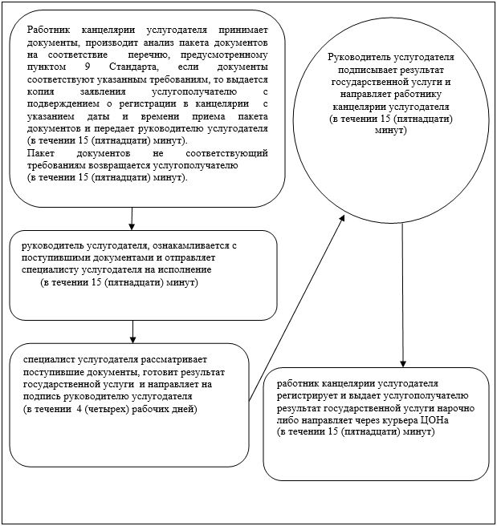

|  |  |
| --- | --- |
|  | Приложение 2 к регламенту государственной услуги "Регистрация договора залога права недропользования на разведку, добычу общераспространенных полезных ископаемых" |

**Справочник бизнес-процессов оказания государственной услуги "Регистрация договора залога права недропользования на разведку, добычу общераспространенных полезных ископаемых"**

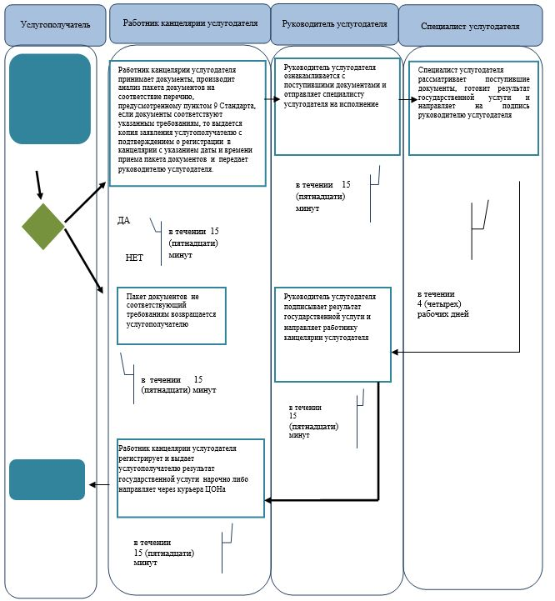

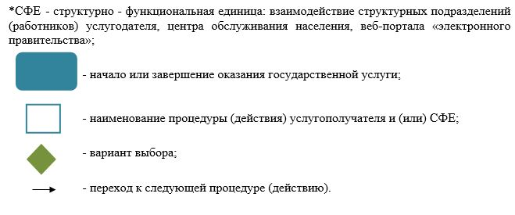

|  |  |
| --- | --- |
|  | Приложение 3 к регламенту государственной услуги "Регистрация договора залога права недропользования на разведку, добычу общераспространенных полезных ископаемых" |

**Диаграмма функционального взаимодействия при оказании государственной услуги через Государственную корпорацию**

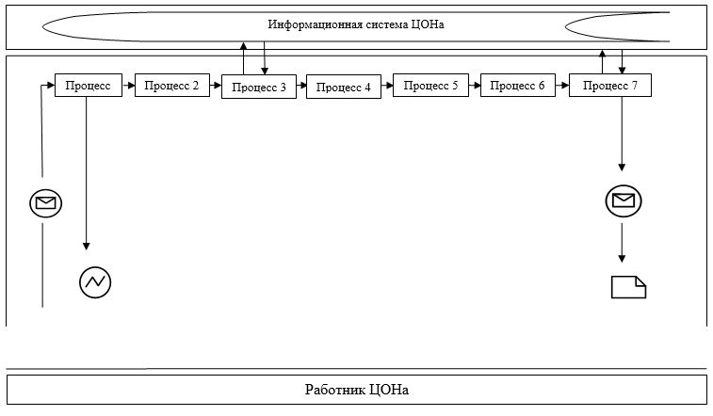

      Таблица. Условные обозначения

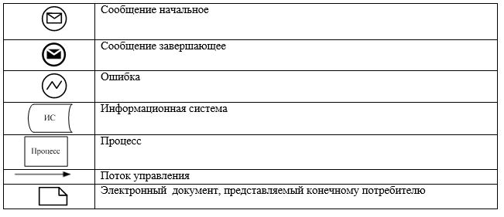

|  |  |
| --- | --- |
|  | Приложение 4 к Регламенту государственной услуги "Регистрация договора залога права недропользования на разведку, добычу общераспространенных полезных ископаемых" |

**Диаграмма функционального взаимодействия при оказании государственной услуги через портал**

      Сноска. Регламент дополнено приложением 4 в соответствии с постановлением акимата Атырауской области от 04.07.2016 № 141 (вводится в действие по истечении десяти календарных дней после дня его первого официального опубликования).

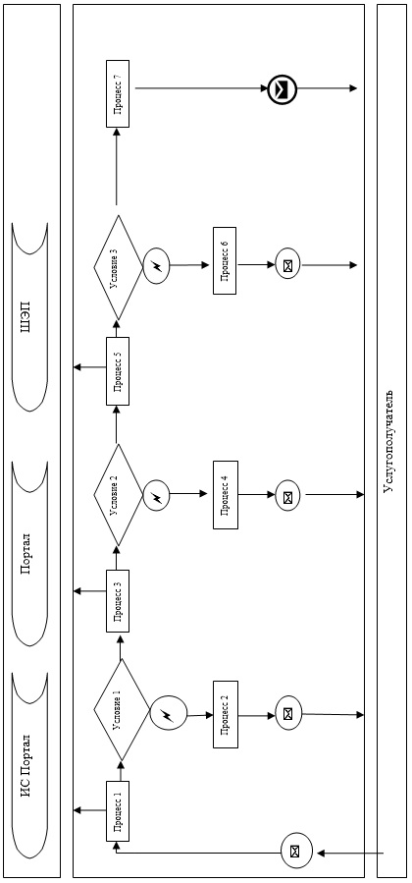

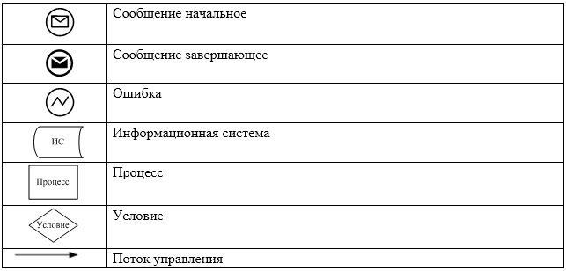

© 2012. РГП на ПХВ «Институт законодательства и правовой информации Республики Казахстан» Министерства юстиции Республики Казахстан